Тема недели: «КОСМОС»
Цель:
1) Познакомить детей с праздником «Днем космонавтики»
2) Формировать представление детей о космосе, космонавтах..
3) Воспитывать познавательный интерес к космическому пространству.

Родителям рекомендуется.
1. Рекомендуется объяснить ребенку, почему празднуют День космонавтики, что это за праздник.
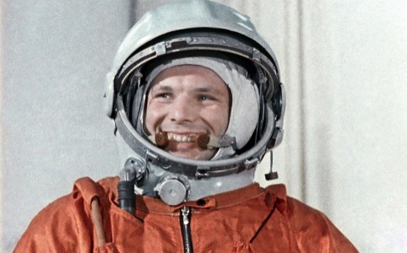
Материал для рассказа может быть следующим.
12 апреля в нашей стране отмечается День космонавтики. В этот день в 1961 году нашу планету потрясла неожиданная весть: "Человек в космосе!" Мгновенная мечта людей о полете в космос сбылась. Солнечным апрельским утром мощная ракета вывела на орбиту космический корабль "Восток" с первым космонавтом Земли, нашим соотечественником Ю. А. Гагариным на борту. Полет вокруг Земли длился 108 минут. Так началось время космических ракет, спутников, луноходов, международных космических экипажей. Люди всегда мечтали узнать о космосе как можно больше, ведь мир звезд огромный и таинственный. В нем много неизвестного и загадочного.
2. Рассмотреть картинки и иллюстрации в книгах с изображением космоса, космонавтов и космической техники.
3. Рассказать ребенку о первом космонавте - Юрии Гагарине.
4. Словарная работа.
Объяснить ребенку значение слов: взлет, посадка, старт, приземление, скафандр, шлем, созвездие, луноход, космонавт, спутник, невесомость.
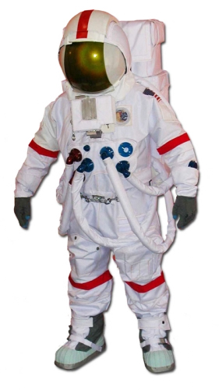
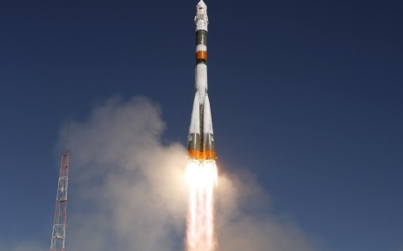
5. Подберите однокоренные слова к слову "космос" (задание для детей 5-7 лет).
6. Упражнение "Посчитай" на согласование числительных с существительным.
1 космонавт, 2 космонавта, 3…, 4…, 5...
1 ракета, 2 ракеты, 3..., 4..., 5...
1 космический корабль, 2..., 3..., 4..., 5...
1 скафандр, 2..., 3..., 4..., 5...
7. Упражнение "Один - много" на употребление мн. числа существительных в род. падеже.
Один космонавт - много космонавтов.
Одна ракета - много ракет.
И так далее.
8. Составить предложение из слов.
Космонавт, в, летать, космос.
Ракета, космос, лететь, в.
Луна, земля, меньше.
Луна, вращаться, земля, вокруг.
9. Определять, что лишнее и почему.
Солнце, луна, лампа.
Звезда, планета, ракета.
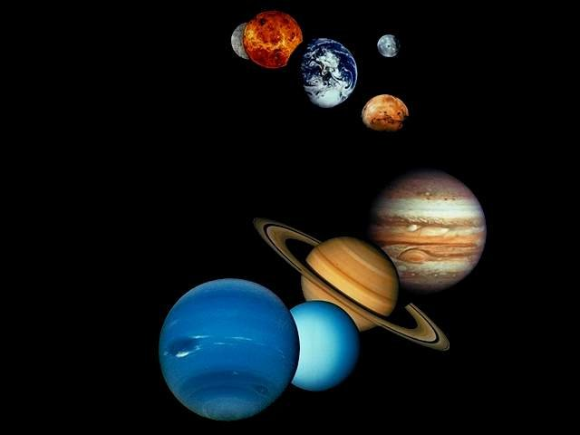
10. Отгадай загадки.
Лежит ковер, большой, большой, а не ступишь на него ногой.
(небо)
По голубому блюду золотое яблочко катится.
(небо и солнце)
11. Подбирать признаки.
Космонавт – смелый, сильный, здоровый, умный…
Звезда – маленькая, яркая, желтая, красивая…
Солнце - …
Космос - …
11. Выучить стихотворение.
Мы лети к другим планетам!
Объявляем всем об этом!
Весь игрушечный народ
C нами просится в полет.
Жмется Заинька к ракете:
- Полечу я с вами, дети,
На любую из планет,
Где волков зубастых нет.
Мышки-крошки засмеялись:
- Мы летали, не боялись,
Высота-красота,
Ни единого кота!
Даже плюшевый медведь
Хочет к звездам полететь.
И с Большой медведицей
В синем небе встретиться.
(Г. Бойко)
12. Называть противоположные по смыслу слова.
Далеко – близко.
Высоко – низко.
Улететь - …
Темно - …
13. Подбирать признаки.
Космонавт – смелый, сильный, здоровый, умный…
Звезда – маленькая, яркая, желтая, красивая…
Солнце - …
Космос - …

